目录

通用流处理任务管理平台 —— 概要设计
版本：v1.0 对应交付物：《概要设计说明书.docx》

1. 项目概述

1.1 背景与目标
面向银行科技部门的流式数据加工场景（流量接入、字段补数、格式转换、多路转发等），提供一个通用流处理任务管理平台，避免各系统重复建设。用户通过 Web 界面以拖拉拽方式，将「输入控件 → 处理控件 → 输出控件」编排为作业，一键上线后由后端 Worker 集群持续执行。

1.2 验收目标映射
验收项 | 设计响应
用户管理 | 用户 CRUD 模块（§4.1）
控件管理（输入/处理/输出三类） | 插件化控件注册中心（§4.2、§5）
作业拖拽编排 | React Flow 画布 + DAG 数据模型（§4.3、§6）
作业上线/下线 | 作业生命周期状态机 + 调度器（§4.4）
基础数据源：MySQL/CSV/Excel/Kafka 输入输出 | 内置 11 个基础控件（4 输入 + 3 处理 + 4 输出，§5.3）
XML↔JSON、字段拼接 | 内置处理控件（§5.3）
挑战项：Redis 补数、HDFS/PostgreSQL/Oracle 等多数据源 | 扩展控件（§5.3），SPI 机制支持无限扩展
横向扩展 | 无状态 Worker 集群 + 作业分片（§7）
性能测试（8VC/32G/机械盘，csv→拼接→csv） | 流水线 I/O 优化设计（§8）+ 测试方案（§9）

2. 总体架构
┌──────────────────────────────────────────────────────────┐
│ 前端（React SPA） │
│ 作业画布(React Flow) │ 用户管理 │ 控件管理 │ 作业监控 │
└──────────────────────────┬───────────────────────────────┘
│ REST / JSON
┌──────────────────────────▼───────────────────────────────┐
│ 控制面 Control Plane（Spring Boot 3） │
│ ├─ 用户服务 用户 CRUD、登录鉴权（JWT） │
│ ├─ 控件服务 控件注册表查询、参数 Schema 下发 │
│ ├─ 作业服务 作业 CRUD、DAG 校验、版本管理 │
│ └─ 调度器 上线/下线、Worker 分配、状态收敛 │
├──────────────────────────────────────────────────────────┤
│ 存储与协调层 │
│ ├─ MySQL：用户 / 控件 / 作业 DAG / 作业实例 / Worker 节点 │
│ └─（可选）Redis：Worker 心跳、分布式锁、补数控件数据源 │
├──────────────────────────────────────────────────────────┤
│ 数据面 Data Plane（Worker 集群，无状态） │
│ ├─ Worker Agent：注册、心跳、拉取任务、上报状态与指标 │
│ └─ 执行引擎：插件化流水线（Source → Process* → Sink） │
│ 读缓冲 → [批处理管道 + 背压] → 写缓冲 │
└──────────────────────────────────────────────────────────┘
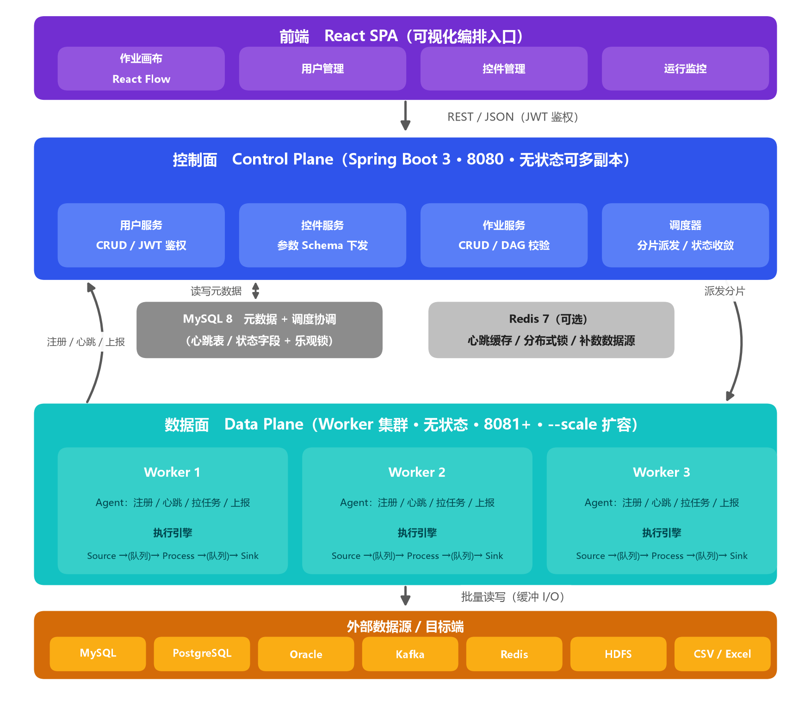
图 2-1 系统总体架构（控制面 / 数据面分离，MySQL 作协调中心）
关键设计决策：
- 控制面与数据面分离。控制面只做管理与调度，不碰数据；Worker 独立进程、无状态，可水平扩容，互不感知。
- MySQL 即协调中心。不引入 Zookeeper/Raft，Worker 通过心跳表注册，调度器通过状态字段 + 乐观锁分配任务。简单、可演示、部署文档好写。
- 控件即插件。所有控件实现统一 SPI 接口，参数用 JSON Schema 描述，前端根据 Schema 动态渲染参数表单。新增数据源 = 新增一个实现类，不动框架代码。

2.1 应用数据流图
一次作业从「编排」到「下线」的完整链路可分为两条流：控制流（编排 → DAG 校验 → 分片派发 → 心跳与状态上报）在上，数据流（数据源 → 输入控件 → 处理控件 → 输出控件 → 目标端）在下。
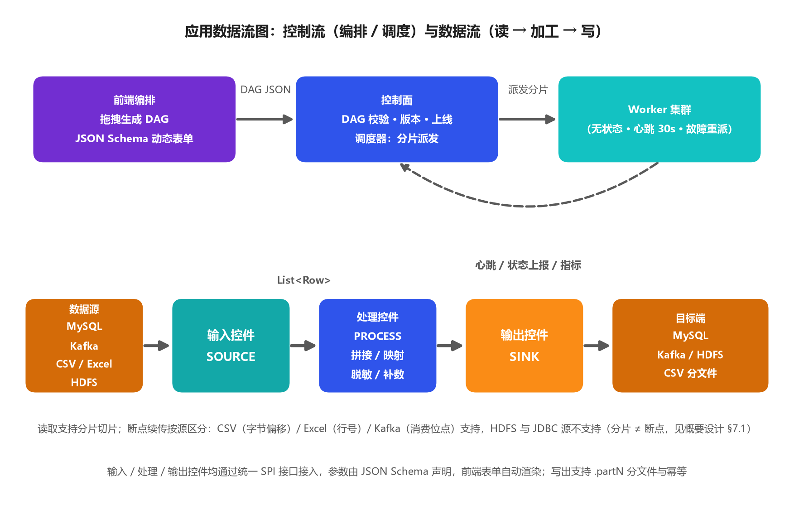
图 2-2 应用数据流图（控制流与数据流）
该图说明了平台的核心约束：平台本身不接触数据本体，只负责编排与调度——数据只在 Worker 的控件流水线内流动，控制面与存储层只承载元数据与调度状态。这也是「控制面可多副本、数据面可任意扩容」的前提。

3. 技术选型
层 | 技术 | 选型理由
语言 | JDK 21（虚拟线程） | 客户为银行，Java 生态与行内技术栈一致；虚拟线程让流水线并发代码极简
控制面 | Spring Boot 3、Spring Web、Spring Data JPA | 成熟可靠，开发效率高
Worker | 独立 Spring Boot 应用（内嵌执行引擎） | 与控制面共享控件 SPI 代码，独立部署扩容
数据库 | MySQL 8 | 题目要求的数据源之一，同时作平台元数据库
消息队列 | Kafka（KafkaClient 官方客户端） | 题目要求；分区机制天然支持 Worker 横向扩展
缓存/补数 | Redis（Lettuce） | 挑战项：字段补数控件 + Worker 心跳
Excel | Apache POI（SXSSF 流式写） | 业界标准，流式 API 不占内存
HDFS | Hadoop HDFS Client | 挑战项，Java 原生一等公民
Oracle/PG | 官方 JDBC 驱动 | 挑战项
前端 | React 18 + React Flow + Ant Design | React Flow 是最成熟的 DAG 拖拽库；AntD 提供管理界面组件
部署 | Docker Compose（MySQL/Kafka/Redis/控制面/Worker×N） | 一键部署，扩 Worker 只需 --scale worker=3，直接演示横向扩展

4. 模块设计

4.1 用户管理
- 用户 CRUD、登录（JWT）、角色（管理员/普通用户，普通用户只能操作自己的作业）。
- 表：sp_sys_user。

4.2 控件管理
- 控件是平台的原子能力，分三类：SOURCE（输入）/ PROCESS（处理）/ SINK（输出）。
- 每个控件在注册表中声明：
  - 元信息：编码、名称、类别、描述、图标；
  - 参数 Schema（JSON Schema）：描述该控件需要用户填的参数（如 csv 路径、分隔符、Kafka topic），前端据此动态渲染参数表单；
  - 实现类全限定名（SPI 加载）。
- 平台提供「控件列表」页面展示所有可用控件及其参数说明。作业保存时对每个节点参数做 Schema 校验。

4.3 作业管理（编排）
- 作业 = 一张有向无环图（DAG），节点是控件实例（含参数），边是数据流向。
- 前端 React Flow 画布拖拽生成 DAG，保存为 JSON（见 §6）。
- 保存时校验：图无环、SOURCE 开头、SINK 结尾、PROCESS 在中间、参数通过 Schema 校验（字段级类型推导为增强项）。
- 作业有版本号，每次修改生成新版本，上线锁定版本。
下图为一个「扇出双写」作业的 DAG 示例：csv-source → field-concat →（kafka-sink ∥ mysql-sink），同一份加工结果同时投递两个目标端。
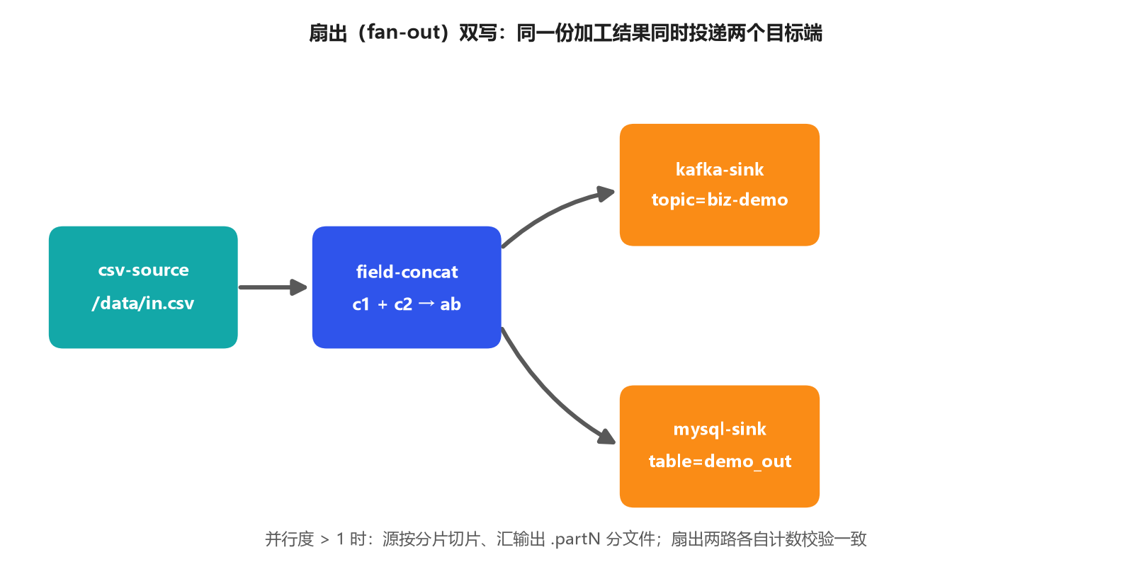
图 4-1 示例作业 DAG（扇出双写）

4.4 作业调度（上线/下线）
作业状态机：
待运行 PENDING ──Worker 领取──▶ 运行中 RUNNING
│
◀──已停止 STOPPED ◀──Worker 确认退出── 停止中 STOPPING ◀──下线──┘
│
异常 ──▶ 失败 FAILED
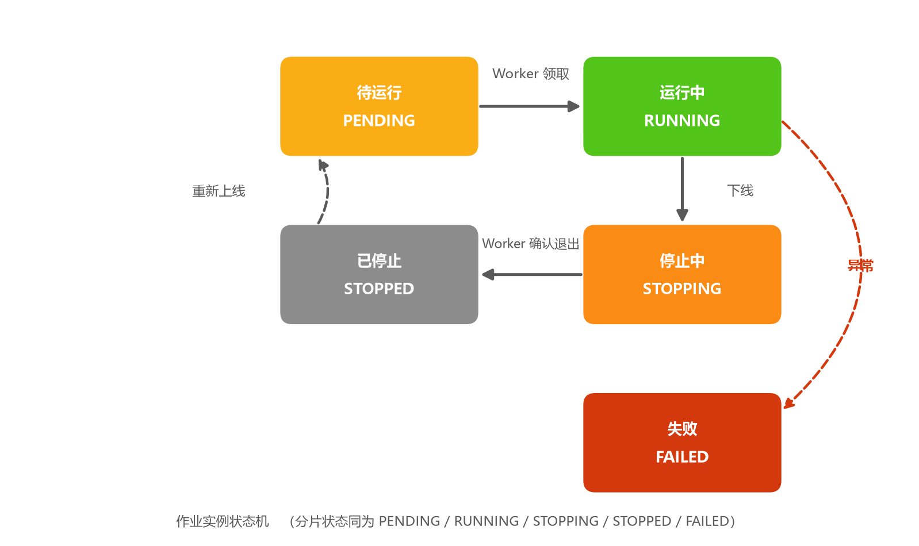
图 4-2 作业实例状态机
- 上线：控制面将作业置为 PENDING，写入 sp_job_instance（含并行度）。
- Worker 领取：Worker 心跳时拉取分配给自己的任务；调度器按「分片键」把任务派给存活 Worker（§7）。
- 下线：置为 STOPPING，Worker 收到指令后优雅停止（处理完在途批次再退出），上报 STOPPED。
- 状态收敛：Worker 心跳超时（如 30s 无心跳）→ 其任务标记为孤儿，由调度器重新派发，实现故障自愈（横向扩展方案的另一半故事）。

4.5 监控与日志（增强项，服务演示）
- Worker 周期性上报吞吐量（行/s）、已处理行数；控制面聚合展示作业实时速率曲线。
- Worker 日志通过文件 + 控制面按作业查询（v1 简化：HTTP 拉取最近 N 行）。

5. 执行引擎与控件 SPI

5.1 核心接口
// 一条记录：字段名 -> 值。批处理模型，管道内传递 List<Row>
public record Row(Map<String, Object> fields) {}
public interface Source extends AutoCloseable {
void open(Map<String,Object> params, Context ctx);
/** 拉取一批数据；返回空表示 EOF */
List<Row> poll() throws Exception;
}
public interface Processor {
void open(Map<String,Object> params, Context ctx);
List<Row> process(List<Row> batch) throws Exception;
}
public interface Sink extends AutoCloseable {
void open(Map<String,Object> params, Context ctx);
void write(List<Row> batch) throws Exception;
}

5.2 流水线执行模型
Source线程 ──poll──▶ [队列Q1(有界)] ──▶ 处理线程(Process链) ──▶ [队列Q2(有界)] ──▶ Sink线程──write──▶ 目的地
(批量读) ▲ 背压：队列满则上游阻塞 (批量过管道) (缓冲批量写)
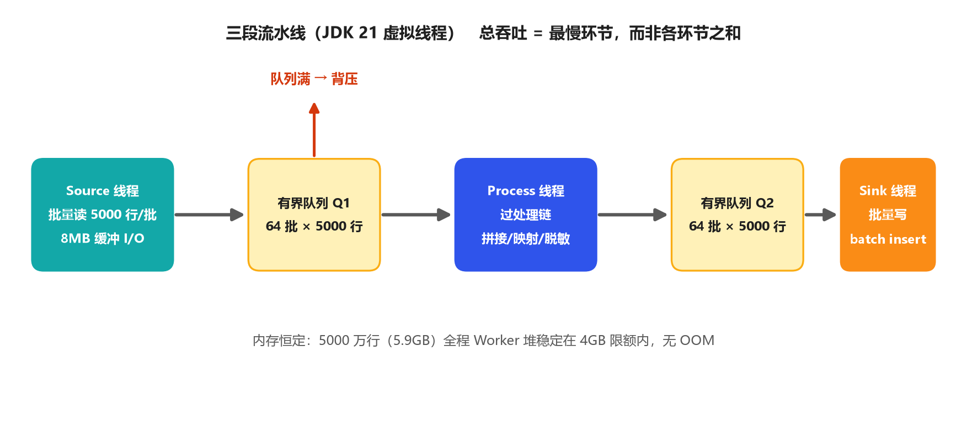
图 5-1 三段流水线与有界队列背压
- 三阶段解耦：读、处理、写各占一个虚拟线程，中间用有界阻塞队列（ExecutionEngine.QUEUE_CAPACITY = 64 批，每批 batchSize 默认 5000 行，控件参数可配）衔接，I/O 等待时间被完全掩盖。
- 背压：队列满即天然背压，无需额外机制。
- 批量传递：控件间按批调用，消除逐行方法调用开销。
- 缓冲 I/O：文件类控件统一 8MB 缓冲；数据库/JDBC Sink 用 batch insert；Kafka 用批量 producer。

5.3 内置控件清单
类别 | 基础目标（必做） | 达成 | 挑战目标（加分，按优先级） | 达成
SOURCE | csv、excel、mysql、Kafka | ✅ 4/4 | PostgreSQL、Oracle、Redis(scan)、HDFS 文件 | ✅ PG / ✅ Oracle / ❌ Redis(scan) / ✅ HDFS
PROCESS | 字段拼接(A+B→C)、xml→json、json→xml | ✅ 3/3 | Redis 字段补数（按 A 字段查 Redis 扩充字段）、字段过滤/映射、表达式计算、数据脱敏、多路分发 | ✅ Redis 补数 / ✅ 字段映射 / ❌ 字段过滤 / ❌ 表达式计算 / ✅ 数据脱敏 / ✅ 多路分发
SINK | csv、excel、mysql、Kafka | ✅ 4/4 | PostgreSQL、Oracle、Redis、HDFS | ✅ PG / ✅ Oracle / ❌ Redis / ✅ HDFS
达成情况按 sp-components 的 META-INF/services 注册清单核对（共 20 个内置控件：7 输入 + 6 处理 + 7 输出）。 未实现项均为挑战目标（非必做）：Redis 作为独立输入/输出控件未做，Redis 能力通过「Redis 字段补数」处理控件提供； 字段过滤与表达式计算未做（数据处理类需求可用「字段映射」「数据脱敏」组合覆盖）。

6. 核心数据模型

6.1 作业 DAG JSON（存 sp_job.dag_json）
{
"nodes": [
{"id": "n1", "componentCode": "csv-source",
"params": {"path": "/data/in.csv", "delimiter": ",", "hasHeader": true}},
{"id": "n2", "componentCode": "field-concat",
"params": {"sourceFields": ["A", "B"], "targetField": "C", "separator": ""}},
{"id": "n3", "componentCode": "csv-sink",
"params": {"path": "/data/out.csv"}}
],
"edges": [{"from": "n1", "to": "n2"}, {"from": "n2", "to": "n3"}]
}

6.2 主要表（详见《数据库设计说明书》）
表 | 说明
sp_sys_user | 用户
sp_component_def | 控件注册表（编码、类别、参数 Schema、实现类）
sp_job | 作业（名称、dag_json、版本、并行度、创建人）
sp_job_instance | 作业运行实例（作业版本快照、状态、分片信息、指派 Worker）
sp_worker_node | Worker 节点（地址、心跳时间、状态）

7. 横向扩展方案
目标：扩机器/扩节点即可提升吞吐量，且可演示、可量化。
- Worker 无状态：Worker 不存任何作业数据，只持执行上下文；启动即注册，扩缩容无损。
- 作业分片：作业声明并行度 N，调度器生成 N 个分片实例，按负载派给存活 Worker：
  - 文件场景（字节切片）：CSV/HDFS 源按字节偏移切片（按行边界对齐，ShardUtils），多个 Worker 并行读互不重叠的区段；CSV/HDFS 输出按分片写 .partN 分文件，下游自行合并；
  - Excel 场景（行区间切片）：xlsx 是 ZIP 压缩容器，sheet1.xml 被 deflate 压缩，无法按字节随机定位，故改用数据行序号切分：先读工作表首部 <dimension> 得到总行数（缺失时退回一次只数 <row> 的计数扫描），分片 i 只负责 [总行数*i/N, 总行数*(i+1)/N)；每个分片仍从文件头顺序解析，但不在自己区间内的行直接跳过（不累积单元格、不查共享字符串表、不入队），越过区间末尾立即中断解析。Excel 输出同样按 .partN 写分文件。
    - 不重不漏的保证：区间首尾相接且从 0 起，末分片不设上界（读到文件尾为止），因此行数探测即便偏大或偏小，每行仍恰好被一个分片处理；
    - 如实说明的边界：由于 xlsx 不可随机定位，分片无法省掉「从头 tokenize 到自己区间末尾」的解析开销，故 Excel 源的加速主要体现在处理与写出环节，输入侧 I/O 不随分片数线性下降；表头行由每个分片各读一次（仅一行，开销可忽略）。
  - Kafka 场景：每个分片是同一消费组的一个消费者，靠 Kafka rebalance 自动分配分区，扩 Worker = 扩消费者，吞吐随分区数增长（并行度不宜超过分区数，否则空转）；
  - 数据库场景（分片列取值区间切片）：数据库输入是流式结果集、没有行号语义，既不可按字节也不可按行号切分，故按分片列的取值区间切分：先探测 SELECT MIN(c), MAX(c) FROM (用户SQL)，再把 [min, max] 均分为 N 段，分片 i 执行 SELECT * FROM (用户SQL) WHERE c >= 下界 AND c < 上界。分片列由参数 shardColumn 显式声明（数值型列名）；未声明则控制面拒绝并行度>1——宁可拒绝，也不能放行后让每个分片各读一遍全量、产生 N 倍重复数据。
    - 为什么不用取模/窗口函数：MOD(c,N)=i 与 ROW_NUMBER() OVER (ORDER BY …) % N 都用不上索引（后者还多一次全量排序），每个分片仍要全表扫，数据库侧负载反而变成 N 倍；区间谓词在分片列有索引时可走 range scan，才真正让数据库侧负载随分片数下降。
    - 不重不漏的保证：相邻边界由同一表达式求值（舍入后仍严格相等），区间首尾相接；末分片不设上界，因此边界探测即便偏大或偏小，每行仍恰好归一个分片。分片列为 NULL 的行与任何区间比较都是 UNKNOWN、会同时落在所有分片之外，故由首分片额外以 OR c IS NULL 承接（这是最容易静默丢数据的地方）。
    - 如实说明的边界：① 分片列需为数值型、且必须出现在查询结果列中；② 每个分片各做一次 MIN/MAX 探测，等于 N 次聚合扫描；③ 分片列分布倾斜时各分片负载不均（取值全相同时数据整体落末分片）；④ 不支持断点续传（JDBC 源 progress() 仍返回 -1），语义保持 at-least-once；⑤ 汇侧为纯 INSERT、无 truncate，多分片并发写同一张表安全，但分片重试可能产生重复行，需下游幂等。
- 故障自愈：Worker 心跳超时 → 分片重新派发，新节点自动接管。
- 演示路径：docker compose up --scale worker=1 跑一次基准 → --scale worker=3 再跑 → 报告中给出吞吐对比（实测加速比数据见 docs/05 §4.2：1000 万行 4 分片 2.4 倍、5000 万行 6 分片×3 Worker 3.3 倍）。

7.1 分片与断点续传支持矩阵
下表逐控件列出分片方式与断点续传能力，可直接对照源码核验 （Source.progress() 默认返回 -1 表示不支持；未覆写该方法的源即不支持断点续传）。 分片 ≠ 断点续传：HDFS 与 JDBC 源均可分片，但不支持断点续传。
源控件 | 分片方式 | 断点续传 | 机制
csv-source | 字节区间（行边界对齐） | ✅ 支持 | progress() 返回已读字节偏移，崩溃后从该偏移续读
excel-source | 行区间（读 <dimension> 定行数） | ✅ 支持 | progress() 返回已读行号
kafka-source | 分区（消费组 rebalance 自动分配） | ✅ 支持 | 实现 AckAware：一批被全部 Sink 写完才 commitSync 提交消费位点
hdfs-source | 字节区间 | ❌ 不支持 | 未覆写 progress()，语义 at-least-once（分片重跑从区间起点重读）
mysql-source / postgresql-source / oracle-source | 分片列取值区间 | ❌ 不支持 | 同上；已如实列入 §7「数据库场景」的边界④
上报的断点是「该批被全部 Sink 写完」的确认偏移，而非 Source 的实时预读位置—— 后者会因队列缓冲而超前，恢复时将跳过尚未写出的行（这是 t09 测试发现并修复的高危缺陷，见 docs/12）。 控制面仅在断点 ≥ 0 时落库，故不支持断点的源在 sp_job_shard.progress 上保持默认值 0。
语义统一说明：不支持断点续传的源在分片重派后从分片起点重新读取，不会丢数据，但可能重复， 整体语义为 at-least-once；下游需按主键幂等（upsert）去重。

8. 性能设计（针对验收场景：csv→拼接→csv @ 8VC/32G/机械盘）
该场景为纯 I/O 密集型，优化全部围绕 I/O：
手段 | 说明
大块缓冲 I/O | 读 8MB BufferedInputStream + 写 8MB BufferedOutputStream，保持机械盘纯顺序访问，逼近 100~150MB/s 物理上限
三阶段流水线 | 读/处理/写并行，总吞吐 = max(读, 处理, 写)，而非三者之和
批处理模型 | 5000 行/批过管道，消除逐行开销；拼接为纯内存操作，单批毫秒级
轻量自研解析 | 自研轻量 csv 解析：按分隔符切分，无引号行走快速路径、不用正则，有引号行按 RFC 4180 处理，避免第三方 csv 库的额外开销
预期指标 | 输入 1GB csv（约千万行）：单分片流水线 30~40s 量级；多分片可进入 10~20s 量级（实测见下方说明）
说明：上表为设计预期。实测结果（2026-10-04 批次，测试机 A）： 1000 万行单分片 38.5s / 26.0 万行/s，4 分片 16.2s / 61.7 万行/s。 即：单分片受单条流水线串行度限制，达不到 50 万行/s，该量级的吞吐需通过分片达成。 完整数据、两类实测环境的差异与瓶颈分析（本环境瓶颈在 CPU、磁盘未饱和）见《05-性能测试报告》§4。

9. 性能测试方案（对应《性能测试报告》）
- 环境：赛题基准环境 8vCPU / 32GB / 300GB 机械硬盘，Docker Compose 部署；实测环境与替代说明见《05-性能测试报告》§2，环境参数的权威定义见《部署文档》§8 运行环境说明。
- 数据集：程序生成 100万 / 1000万 / 5000万行三档 csv（每行 10 字段）。
- 场景：csv 读取 → 字段拼接 → csv 写出；MySQL→MySQL、Kafka→Kafka 作为补充场景。
- 指标：总耗时、吞吐（行/s、MB/s）、CPU/内存/磁盘 util（iostat）。
- 对比实验：单 Worker vs 3 Worker（横向扩展验证）；批大小/缓冲大小敏感性分析。
- 报告结构：环境说明 → 测试方法 → 结果表格与曲线 → 瓶颈分析（证明瓶颈在磁盘而非平台）→ 结论。

10. 实施计划
阶段 | 内容 | 产出
P1 设计 | 概要设计、数据库设计定稿 | 两份设计说明书初稿
P2 骨架 | 工程搭建、用户/控件/作业 CRUD、拖拽画布、DAG 保存 | 可运行的管理平台
P3 主链路 | Worker 引擎 + csv/拼接控件 + 上线/下线调度 | 端到端 demo
P4 基础控件 | MySQL/Excel/Kafka 输入输出、XML↔JSON | 基础验收全覆盖
P5 挑战项 | Redis 补数、PG/Oracle/HDFS、多 Worker 扩展、监控 | 挑战验收
P6 测试与交付 | 性能测试、报告、部署文档、演示视频 | 全部交付物

11. 交付物清单映射
交付物 | 来源
项目创意与价值分析.docx | 《00-项目创意与价值分析.md》排版
概要设计说明书.docx | 本文档排版
数据库设计说明书.docx | 《02-数据库设计.md》排版
部署文档.docx | 基于 Docker Compose 实测步骤整理
性能测试报告.docx | §9 方案实测数据整理
完整测试报告.docx | 《08/10/11/12》合册
作品演示录像.mp4 | 拖拽建作业 → 上线 → 监控 → 扩容对比，5 分钟脚本
项目源码包.zip | 前后端完整源码

